冠达快充板(SINK)通讯协议
SINK的意思是，双向电源从外部获取电能，双向电源工作在负载模式；
发起方为上位机，设置双向电源工作在快充负载模式，
2025.8.2

通信参数设置：
SINK的ID为1,波特率200K

1.读取变电压板电压
发送：
0B 00 01 20 nc nc nc nc nc nc CRC8 //长度+nc+id+指令+6个预留字节+CRC8校验
回复：
15 00 01 20 VH VL qc_data1 qc_data2 qc_data3 qc_data4 qc_data5 qc_data6 ver_h ver_l nc nc nc nc nc nc CRC8
//长度+nc+ID+指令+2字节电压(0.01V)+6字节快充指令+2字节版本号+6字节预留+CRC8校验
解读：读取变电压板电压，就是双向电源系统主控单元通过串口发给sink板，获取sink板采集到的VBUS的电压值，6个字节的快充指令：第五节也有
例如：QC2.0，电压有四种5V/9V/12V/20V，如果设置电压为9V，命令：0A 01 00 F8 5A 00 00 00 00 2A
其中第4个字节是协议代号，F8对应QC2.0,第5个字节为电压(0.1V),5A*0.1V=9V；

2.读取源端的PD协议数据(当前为PDO,PPS,PD3.1,AVS协议时有效)
发送：05 00 01 13 2A
回复：
XX 00 01 13 //长度(根据实际计算)+NC+ID+指令
00 00 VMAXH VMAXL VMINH VMINL CURH/PORH CURL/PORL NC NC NC NC NC NC
//源类型(1字节,00为PDO,03为APDO) + PPS类型(1字节,源类型为3时有效,00为SPR PPS,01为EPR AVS,02为SPR AVS) + 最大电压(2字节,mV) + 最小电压(2字节,mA) + 最大电流/功率(2字节,mA/W) + 预留(6字节,当协议类型为02时有效,意义与前6字节一致)
00 00 VMAXH VMAXL VMINH VMINL CURH/PORH CURL/PORL NC NC NC NC NC NC
......
CRC8
解读：读取外部源端支持的PD协议数据，填充到双向电源协议功能码为0x14还是0x90的寄存器中，上位机的回读命令；
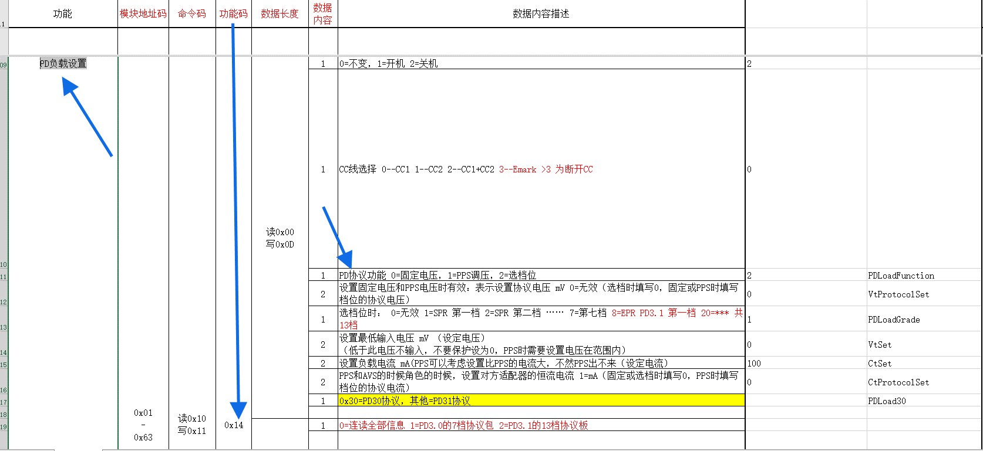

3.设置CC线
发送：
06 00 01 17 00 2A //长度+nc+id+指令+CC(0为都选通,1为选择CC1,2为CC2,3为全断开)+CRC8校验
回复：
05 00 01 17 2A //长度+nc+id+指令+CRC8校验
解读：设置CC线是由双向电源上位机发起设定CC线的模式，命令码是0x17，双向电源系统主控单元接收到，第五个字节是CC的状态，双向电源系统主控单元通过GPIO设定CC1和CC2是开启、断开，此时发命令仅仅是通知SINK，说明当前CC线的设置状态；

4.设置CC线电平
发送：
06 00 01 16 00 2A //长度+nc+id+指令+电平等级(0-10,默认7)+CRC8校验
回复：
05 00 01 16 2A //长度+nc+id+指令+CRC8校验
解读：设置CC线的电平是由sink板进行设置，双向电源协议中对应的功能码没有找到。

5.设置快充协议
格式：
长度+NC+ID+6字节快充数据+CRC8
发送：
1、QC2.0，电压5V/9V/12V/20V， 命令：0A 01 00 F8 5A 00 00 00 00 2A //第5个字节为电压(0.1V)
2、QC3.0，电压3.3-20V， 命令：0A 01 00 F6 5A 00 00 00 00 2A //第5个字节为电压(0.1V)
3、FCP，电压5V/9V/12V， 命令：0A 01 00 F2 78 00 00 00 00 2A //第5个字节为电压(0.1V)
4、AFC，命令：0A 00 00 F9 46 00 00 00 00 2A //第5个字节为变电压数据,详细参考AFC文档
5、SCP，命令：0A 01 00 F3 27 10 0F A0 00 2A //5，6字节为电压(mv)，7、8字节为电流(mA)
6、VIVO ， 命令：0A 01 00 FD 27 10 00 00 00 2A //5，6字节为电压(mv)，7、8字节为电流(mA)
7、传音/TFC，命令：0A 01 00 F7 2E E0 00 00 00/01 2A //5，6字节为电压(mv)，7、8字节为电流(mA),9字节为RFC/TFC选择
8、PDO手动，需要设定组号，电压和产品相关，命令：0A 01 00 FB 05 00 00 00 00 2A //5字节为组号
9、PDO自动，组号设为0，自动变到指定电压，命令：0A 01 00 FB 00 2E E0 00 00 2A //5字节为组号，6，7字节为电压(mv)，8、9字节为电流(mA)
10、PPS手动，需要设定组号、电压、电流，电流0最大， 命令： 0A 01 00 FC 06 4E 20 00 00 2A //5字节为组号，6，7字节为电压(mv)，8、9字节为电流(mA)
11、PPS自动，组号设为0，设定电压、电流，电流0最大， 命令：0A 01 00 FC 00 4E 20 00 00 2A //5字节为组号，6，7字节为电压(mv)，8、9字节为电流(mA)
12、PD3.1, 命令：0A 01 00 E1 00 2328 07d0 2A (组号设置和电压设置都支持) //5字节为组号，6，7字节为电压(mv)，8、9字节为电流(mA)
13、UFCS,命令：0A 01 00 E0 00 2328 07d0 2A (组号设置和电压设置都支持) //5字节为组号，6，7字节为电压(mv)，8、9字节为电流(mA)
14、VOOC,电压10/11V, 命令：0A 01 00 E2 00 0000 0000 2A //
15、AVS，命令：0A 01 00 E3 00 4e20 07d0 2A (组号设置和电压设置都支持) //5字节为组号，6，7字节为电压(mv)，8、9字节为电流(mA)

回复：
回复最基本的5个字节：
长度+NC+ID+指令+CRC8

解读：上位机发起快充协议负载设置，写入到双向电源协议相应功能码的寄存器中（比如PD负载设置，对应功能码就是0x14），同时双向电源系统主控单元给协议板进行参数设置；
先调试PD协议流程，后面继续追加不同负载协议；回复的指令对应协议的指令。

CRC8校验算法如下：

u8 get_crc(u8 *dat,u8 k)
{
u8 i,res;
res=0x55;
for(i=0;i<k;i++){ res=crc8(res,dat[i]);}
return res;
}

u8 crc8(u8 res,u8 dat)
{
u8 i,t;
for(i=0;i<8;i++)
{
t=dat^res;
if((t&0x01)==0x01){res=res^0x18;res>>=1;res|=0x80;}//
else{res>>=1;}
dat>>=1;
}
return res;
}

